МІНІСТЕРСТВО ОСВІТИ І НАУКИ, УКРАЇНИ
НАЦІОНАЛЬНИЙ АВІАЦІЙНИЙ УНІВЕРСИТЕТ
Кафедра інженерії програмного забезпечення

Допустити до захисту
завідувач кафедри
Сидоров М.О. ______________
"___" _____________ 2015 р.

ДИПЛОМНИЙ ПРОЕКТ
(ПОЯСНЮВАЛЬНА ЗАПИСКА)

ВИПУСКНИКА ОСВІТНЬО-КВАЛІФІКАЦІЙНОГО РІВНЯ
“БАКАЛАВР”

Тема: “Інформаційна система підприємства Ecosoft”

Виконавець: Бабійчук Євгеній Юрійович

Керівник: к.ф.-м.н., доцент Поперешняк Світлана Володимирівна

Нормоконтролер: к.т.н., доцент Радішевський Микола Федорович

Київ 2015
НАЦІОНАЛЬНИЙ АВІАЦІЙНИЙ УНІВЕРСИТЕТ

Інститут комп’ютерних інформаційних технологій
Кафедра інженерії програмного забезпечення
Освітньо-кваліфікаційний рівень бакалавр
Напрям 6.050103 «Програмна інженерія»

ЗАТВЕРДЖУЮ
Завідувач кафедри
Сидоров М.О.
«_____» ___________ 2015 р.

ЗАВДАННЯ
на виконання дипломного проекту студента
БАБІЙЧУК ЄВГЕНІЙ ЮРІЙВИЧ

- Тема дипломного проекту: «Інформаційна система підприємства Ecosoft»

затверджена наказом ректора від 18.03.2015 р. № 522/ст.

- Термін виконання проекту: з 18 травня 2015 р. по 28 червня 2015 р.

- Вихідні дані до проекту: середовище розробки та створення основних форм в Delphi 7 та використанна бази даних Microsoft Office Access 2007.

- Зміст пояснювальної записки:
- Аналіз предметної області;
- Проектування застосування для планування задач;
- Інструкція користування застосунком.

- Перелік обов’язкового графічного матеріалу:
- Діаграма варіантів використання застосування.
- Діаграми послідовності;
- Схема бази даних;
- Інтерфейс застоcунку інформаційна система.
КАЛЕНДАРНИЙ ПЛАН-ГРАФІК

№ п/п | Завдання | Термін виконання | Відмітка про виконання
1. | Розділ 1 Аналіз предметної області | 18.05.15 – 24.05.15
2. | Розділ 2 Проектування застосування для планування задач | 25.05.15 – 31.05.15
3. | Розділ 3 Інструкція користування застосунком | 01.06.15 – 07.06.15
4. | Друк пояснювальної записки. Друк графічного матеріалу. Отримання відгуку керівника. Проходження нормоконтролю пояснювальної записки та графічного матеріалу. Перепліт пояснювальної записки | 05.06.15 – 14.06.15
5. | Розробка презентації. Отримання рецензії. Підготовка до захисту.  Підготовка матеріалів дипломного проекту для передачі секретарю ДЕК | 15.06.15 – 21.06.15
6. | Захист | 22.06.15 – 28.06.15

Дата видачі завдання: «01» травня 2015 р.

Керівник дипломного проекту: ____________ к.ф.-м.н., доцент Поперешняк С.В.

Завдання прийняв до виконання: _____________ Бабійчук Є.Ю.
РЕФЕРАТ
Пояснювальна записка до дипломного проекту “ Інформаційна система підприємства Ecosoft ”: 47 с., 29 рис., 33 інформаційних джерел.

ІНФОРМАЦІЙНА СИСТЕМА, ІНФОРМАЦІЙНА СИСТЕМА ФІНАНСОВОГО КОНТРОЛЮ ПІДПРИЄМСТВА ECOSOFT, ВИДИ СИСТЕМ ФІНАНСОВОГО КОНТРОЛЮ.

Об'єкт розробки – Інформаційна система підприємства Ecosoft.

Мета проекту – проектування та реалізація розробки інформаційної системи фінансового контролю на підприємстві Ecosoft.
В процесі роботи було з’ясовано, що інформаційна система дозволяє автоматизувати проведення аналізу фінансово-господарської діяльності підприємства. Сприяє зниженню витрат часу на обробку бухгалтерської та статистичної інформації підприємства.

Результати проекту можуть бути використанні як прототив інформаційної системи для підприємства Ecosoft.
Розробка та дослідження проводилися під управлінням ОС Windows 8.1. Розробка програмної моделі проводилася в середовищі Delphi 7.0 з використанням бази даних Microsoft Office Access 2007.
ЗМІСТ
ПЕРЕЛІК ПРИЙНЯТИХ СКОРОЧЕНЬ 8
ВСТУП 9
РОЗДІЛ 1 АНАЛІЗ ПРЕДМЕТНОЇ ОБЛАСТІ 11
1.1. Опис предметної області 12
1.2. Опис програмного забезпечення інформаційна система 11
1.3. Аналіз існуючих програмних продуктів на ринку 12
1.3.1. Comfar 13
1.3.2. Project Expert 15
1.4. Обгрунтування створення нового програмного продукту 18
Висновки 19
РОЗДІЛ 2 ПРОЕКТУВАННЯ ЗАСТОСУВАННЯ ДЛЯ ПЛАНУВАННЯ ЗАДАЧ 19
2.1. Архітектура застосування 19
2.2. Діаграма варіантів використання 20
2.3. Діаграми послідовності 21
2.3.1. Додавання клієнтів, менеджерів, замовлень, продукції 21
2.3.2. Видалення клієнтів, менеджерів, замовлень, продукції 22
2.3.3. Редагування клієнтів, менеджерів, замовлень, продукції 23
2.3.4. Перегляд списку клієнтів, менеджерів, замовлень, продукції 24
2.4. Логічне проектування БД 32
2.5.1. Схема БД «ISEcosoft» 32
2.5.2. Таблиці БД 33
2.5. Технічне забезпечення 34
РОЗДІЛ 3 ІНСТРУКЦІЯ КОРИСТУВАННЯ ЗАСТОСУНКОМ 36
3.1. Системні вимоги 36
3.2. Запуск програми 36
3.3. Вікно задач (Головне вікно) 37
3.4. Огляд клієнтів 38
3.5. Огляд менеджерів 38
3.6. Прийняті замовлення 39
3.7. Робота з клієнтами 40
3.7.1. Додавання клієнтів 40
3.7.2. Редагування клієнтів 40
3.7.3. Видалення клієнтів 41
3.8. Робота з менеджерами 42
3.8.1. Додавання менеджерів 42
3.8.2. Редагування, видалення менеджерів 42
3.9. Робота з замовленнями 43
3.9.1. Додавання замовлення 43
3.9.2. Редагування, видалення замовлення 44
Висновки 45
ВИСНОВКИ 46
СПИСОК ВИКОРИСТАНИХ ДЖЕРЕЛ 47

РОЗДІЛ 1

Н-кнтр

Радішевський М.Ф.
Аркуш
10
НАУ 15 48 54 000 ПЗ

Виконав
Бабійчук Є.Ю.

Керівник

Поперешняк С.В.
АНАЛІЗ ПРЕДМЕТНОЇ ОБЛАСТІ

Літера
Аркушів
8
ПІ-413 6.050103

Кафедра ІПЗ

АНАЛІЗ ПРЕДМЕТНОЇ ОБЛАСТІ
  - Опис предметної області
На сьогоднішній день автоматизація діяльності стає невід'ємною частиною практично будь-якого підприємства. Управління різними процесами за допомогою комп'ютера дозволяє домогтися більш високої продуктивності праці і заощадити масу часу. Високоякісна автоматизація технологічних процесів значно полегшує роботу підприємства і виробництва в цілому.
Передумовами автоматизації є: великі витрати по робочому часу, трудових і матеріальних ресурсів на ведення та контроль документів, підтримання даних в достовірному стані; неминуче велика кількість помилок і описок при проведенні вибірки необхідних відомостей і підготовці даних до різних звітів.
Інформаційна система (ІС) – це система, яка організує зберігання, збору, обробки, пошуку, передачі інформації, необхідної в процесі прийняття рішень в будь-якій області. У основі функціонування будь-якої системи лежить процес, а в основі ІС – процес виробництва інформації. Призначення ІС – це виробництво інформації для потреб організації в забезпеченні ефективного управління її діяльністю. ІС можна розглядати як систему управління, де процес виробництва інформації є об'єктом управління. Як у будь-якій системі управління, в ІС існують органи управління (Рис 1.).
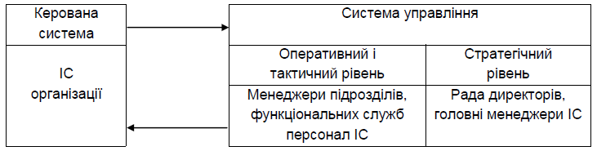
Рис.1. Інформаційна система як об'єкт управління

  - Опис програмного забезпечення інформаційна система
Сучасні програми розробляються для функціонування в середовищі WindowsXP, Vista, Seven. Цей додаток розроблено в середовищі візуального програмування:
- Розробка та конструювання Windows-вікна;
- Процес написання коду, що додає елементам вікна та програмі в цілому необхідну функціональність.
Додаток інформаційної системи розроблено в середовищі розробки бази даних в програмі MsAccess і створення основних форм в Delphi 7.
Функціональне призначення: створення, збереження і обробка інформації.
Опис логічної структури: додаток складається з 12 вікон, всі вікна додатка взаємопов'язані в ході виконання програми. Структура додатків проста і логічна: від введення інформації до виводу на друк.
- Використовувані технічні засоби: мінімальні вимоги до технічних засобів - PentiumIII і вище, обсяг оперативної пам'яті не менше 128 Мб, жорсткий диск об'ємом не менше 500 Мб.
Виклик і завантаження: додаток завантажується з інсталятора компільованою програми. Запускається без введення паролів подвійним клацанням мишки.
Вхідні дані: дані в додатку заносяться з клавіатури шляхом набору.
Вихідні дані: вихідні дані формуються в таблиці програми MsExcel за результатами проведених розрахунків і запитів.
Одним з основних вимог до створюваної інформаційної системи можна вважати простоту і зручність використання програми із зрозумілим для користувачів інтерфейсом. Також необхідно врахувати можливість подальшого розширення цієї системи для розрахунку додаткових показників.

Таким чином, рішення поставленого завдання має відповідати наступним вимогам:
- Низька ресурсомісткість. Рішення має працювати з прийнятною для замовника продуктивністю на існуючій технічній інфраструктурі підприємства.
- Розширюваність. Забезпечення нових можливостей надалі.
- Простота використання. Використання рішення має бути простим і зрозумілим рядовим співробітникам підприємства.
- Легкість впровадження. Впровадження і використання не повинно порушувати роботу інших систем підприємства.
- Рішення не повинно призвести до додаткових матеріальних витрат на його впровадження, використання і підтримку.
Власне завдання автоматизації аналізу фінансово-господарської діяльності підприємства зводиться до створення інформаційної системи, що дозволяє автоматизувати розрахунок показників фінансово-господарської діяльності для успішного проведення аналізу та прийняття ефективних управлінських рішень. У підсумку для успішного впровадження така інформаційна система повинна вирішувати такі завдання:
  - Забезпечити можливість роботи з даними бухгалтерської та статистичної звітності;
  - Автоматизувати розрахунок основних показників фінансово-господарської діяльності;
  - Забезпечити простоту подальшого аналізу отриманих показників;
  - Надати можливість виведення результатів аналізу в графічній формі;
  - Отримання інформації для прийняття управлінських рішень.
В результаті була сформульована модель (графічне, табличне, текстове символьне, або їх взаємопов'язана сукупність), яка найбільш ефективно перетворює потік вхідної інформації в кінцевий продукт - показники фінансово-господарської діяльності підприємства і фінансовий звіт.

  - Аналіз існуючих програмних продуктів на ринку
Сьогодні на ринку існує близько десятка комп'ютерних програм для розрахунку і порівняльного аналізу інвестиційних проектів, як вітчизняних, так і закордонних. Серед таких можна назвати - «Project Expert» фірми «Про-Інвест ІТ», «Інвестор» фірми «ІНЕК», «Альт-Інвест» фірми «Альт» (Санкт-Петербург), FOCCAL фірми «Центр ІнвестСофт», »ТЕО- ІНВЕСТ »Інституту проблем управління РАН; серед зарубіжних - COMFAR (Computer Model for Feasibility Analysis and Reporting) і PROPSPIN (Project Profile Screening and Pre-appraisal Information system), створені в UNIDO - Організації Об'єднаних Націй з промислового розвитку.
Проведемо детальний аналіз двох основних програм - «PROJECT EXPERT», і для порівняння з зарубіжними аналогами обрано програму «COMFAR 3.0».
    - COMFAR
Система, створена фахівцями ЮНІДО, має одну незаперечну перевагу перед вітчизняними розробками - вона за визначенням відповідає методиці, яку використовують в роботі найбільші закордонні інвестиційні інститути, такі як Світовий Банк або Європейський Банк Реконструкції та Розвитку. Представляючи іноземному інвестору або фінансовій компанії бізнес-план, виконаний на «COMFAR 3.0, відразу зникає цілий блок можливих питань і розбіжностей, пов'язаних з формою представлення результатів роботи. Відзначається, що дана перевага останнім часом нівелювалася, що пояснюється як признання вітчизняних систем бізнес-планування на світовому рівні, так і тим, що питання деталів представлення результатів, в кінцевому рахунку, не є першочерговим і може бути погоджений легко.
Інтерфейс програми може бути оцінений як дуже хороший. Як введення вихідних даних, так і перегляд результатів організовані у формі вкладених таблиць, заголовки яких представлені у вигляді діаграм, підпорядкованих зрозумілою логікою.
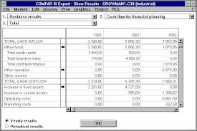
Рис.2. Загальний вид програми " COMFAR 3.0"
Останні версії програми «COMFAR 3.0», на відміну від ранніх, дозволяють задавати різні тривалості інтервалу планування, кратні місяцю. Реалізовано багатовалютний розрахунок, загальна кількість описуваних в конкретному варіанті валют може досягати 20.
Переваги:
Теоретично, до переваг програми також можна віднести можливість визначення двох "паралельних" курсів основної і кожної з додаткових валют (в «COMFAR» вони іменуються як "місцеві" і "іноземні" ) - офіційного обмінного курсу і курсу "чорного ринку".
Недоліки:
Основним недоліком програми є відсутність структурно відокремленого блоку опису податків. Прагнучи до універсалізації програми, розробники зробили ряд спрощень, які, з точки зору вирішення завдань бізнес-планування, не можна вважати виправданими. Формування виробничих запасів, застосування складних схем оплати сировини і матеріалів, нестандартні схеми продажів виробленої продукції часто не можуть бути адекватно описані з урахуванням прийнятих в системі припущень. В умовах непростої економіки сукупність даних негативних факторів становить критичну масу і не дозволяє рекомендувати «COMFAR 3.0» в якості системи бізнес-планування "на кожен день".
Таким чином використовувати «COMFAR 3.0» слід тільки в тому випадку, якщо ви безпосередньо працюєте з західним інвестиційним інститутом, який приймає до розгляду тільки бізнес-плани у форматі «COMFAR 3.0». У всіх інших випадках, будь то поточне або інвестиційне планування - ця система "простувата" і погано пристосована до реалій вітчизняного ринку.
    - Project Expert
На даний момент - це найбільш популярна система. Вихід в 2002 році версії 7.0 став для багатьох фахівців найважливішою подією. Функціональне оснащення системи високе. На даний момент практично не існує завдань, які не можуть бути описані системою точно. У порівнянні з попередніми версіями в цьому напрямку був зроблений великий крок вперед. Внутрішня логіка системи досить проста і зрозуміла навіть недосвідченому користувачеві, що має загальні поняття про фінансовий аналіз.
Модель підприємства.
Корпоративна модель, реалізована в Project Expert, дає узагальнене уявлення підприємства, адже для задач стратегічного масштабу не мають значення такі подробиці, як параметри технологічних процесів або дані оперативного обліку. На цьому рівні приймаються до уваги обсяги виробництва і збуту, величини витрат і інші агреговані показники діяльності підприємства. Модель називається імітаційна, бо дає уявлення про діяльність підприємства, розгорнуте в часі. При цьому програма імітує матеріальні і грошові потоки протягом усього горизонту моделювання, обраного користувачем.
Вихідні дані, необхідні для побудови моделі підприємства - це плани розвитку та оновлення основних засобів, плани збуту і виробництва, дані про всі види витрат і прогноз їх зміни, а також прогнози інфляції і курсів валют, що використовуються підприємством для грошових розрахунків. Рівень деталізації опису визначається самим користувачем. Модель може бути дуже узагальненою або ретельно проробленою в залежності від характеру завдань, які передбачається вирішувати з її допомогою.
Результатом «спрацьовування» моделі є набір таблиць і графіків, що відображають рух матеріальних ресурсів і грошових потоків на всьому протязі періоду планування, заданого користувачем. Крім того, програма розраховує безліч показників, що характеризують різні сторони фінансово-господарської діяльності. Ці вихідні дані і є матеріалом для аналізу сценаріїв розвитку підприємства і прийняття стратегічних рішень.
Оцінка управлінських рішень.
Розглянемо лише деякі з тих завдань, які можна вирішувати за допомогою інструментарію Project Expert. Серед них можна виділити наступні групи:
1) Проектування розвитку компанії (розробка плану розвитку, обґрунтування потреби у фінансуванні, оцінка ефективності інвестицій; вибір оптимальної схеми фінансування, проектування структури капіталу компанії);
2) Аналіз обраної стратегії (дослідження прогнозованих показників фінансово-господарської діяльності в динаміці; аналіз факторів, що впливають на життєздатність компанії);
3) Аналіз альтернативних рішень (дослідження сценаріїв розвитку компанії з метою вибору найкращого рішення з наявних альтернатив).
Але в умовах України і для професіоналів високої кваліфікації (великих компаній) існує ряд недоліків:
- Не можна самостійно скорегувати алгоритми розрахунків "під себе";
- Не можна використовувати для завдань будь-якої складності;
- Зайва функціональність не по суті поставлених завдань;
- Дорожнеча в обслуговуванні;
- Відсутність розрахунків в гривні.
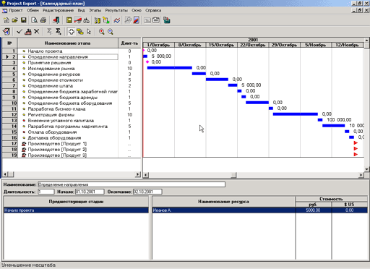
Рис.3 Загальний вид програми Project Expert
Висновок про недоліки розглянутих систем. Ними є їх зайва функціональність, недоступність для умов підприємства, дорожнеча в обслуговуванні. Отже, для умов підприємства потрібно розробити програмний додаток інформаційної системи з фінансового контролю зручне в обігу і недороге в його розробці. Отже, потрібно розробити інформаційну систему, для підприємства, яка охоплює діяльність при плануванні та моніторингу в галузі фінансового контролю.
  - Обгрунтування створення нового програмного продукту
В результаті проведеної роботи була створена інформаційна система, що дозволяє автоматизувати проведення аналізу фінансово-господарської діяльності підприємства. Система володіє достатньою функціональністю для виконання необхідних розрахунків та отримання конкретних результатів. Практична цінність роботи полягає в зниженні витрат часу на обробку бухгалтерської та статистичної інформації, як наслідок, прискорення процесу прийняття управлінських рішень. У системі реалізовані можливості зручного введення і зберігання інформації, вивантаження отриманих результатів в MS Excel, MS Word та їх друкування безпосередньо з самої ІС. Існує можливість розширити систему додатковими способами обробки даних.
Наслідком впровадження системи обліку стало:
- Значне підвищення продуктивності праці і зниження трудовитрат.
- Підвищення швидкості виконання завдань, пов'язаних з обліком.
- Зниження кількості помилок у документації, звітах і т. д.
- Підвищення ефективності обліку, збільшення рентабельності підприємства.
Ефективність інформаційної системи включає не тільки економічний ефект від її впровадження та функціонування, а й такі характеристики, як надійність, простота звернення, легкість модифікації, зниження витрат на розробку і експлуатацію.
Запропонований проект автоматизації допоміг мінімізувати всю рутинну роботу, втрату інформації, швидкість вирішення поточних проблем зросла в кілька разів.

РОЗДІЛ 2
Аркуш
18
НАУ 15 48 54 000 ПЗ

Виконав
Бабійчук Є.Ю.
Літера
Аркушів
16
ПІ-413 6.050103

Кафедра ІПЗ

ПРОЕКТУВАННЯ ЗАСТОСУВАННЯ ІНФОРМАЦІЙНОЇ СИСТЕМА

2.1. Архітектура застосування
Архітектура застосування приведена на рис. 4.
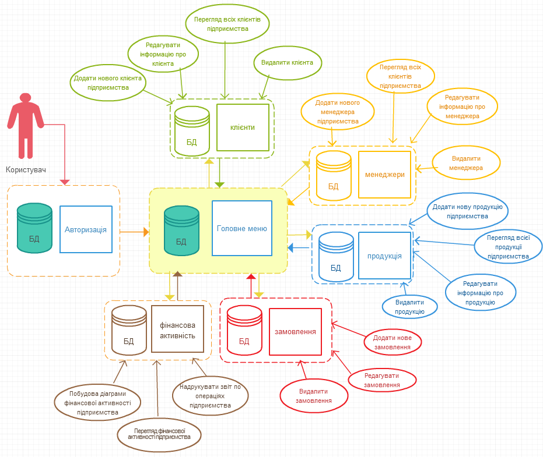

Рис. 4 Архітектура застосування

Керівник

Поперешняк С.В.

Н-кнтр

Радішевський М.Ф.
ПРОЕКТУВАННЯ ЗАСТОСУВАННЯ ІНФОРМАЦІЙНОЇ СИСТЕМА

ВИСНОВКИ
Фінансова діяльність повинна відповідати прогресивним методам і формам управління, забезпечувати нормальний бізнес-процес на основі формування і використання всіх фондів і резервів грошових ресурсів з метою досягнення максимально можливої ​​ефективності діяльності підприємства. Фінансова робота на підприємстві залежить від специфіки пропонованих послуг.
Для прийняття обґрунтованих і ефективних рішень у виробничій діяльності, в управлінні економікою і в політиці сучасний фахівець повинен вміти за допомогою комп'ютерів і засобів зв'язку одержувати, накопичувати, зберігати й обробляти дані, представляючи результат у вигляді наочних документів. У сучасному суспільстві інформаційні технології розвиваються дуже стрімко, вони проникають в усі сфери людської діяльності, тому автоматизація інформаційного розвитку людства так актуальна.
Рентабельність підприємства - один з найважливіших економічних показників діяльності підприємств і об'єднань, що виражає в грошовій формі всі витрати підприємства, пов'язані з його діяльністю, чим викликана необхідність проведення фінансового контролю і планування на підприємстві.
Внутрішній фінансовий контроль - це контроль, який організовує орган управління з метою підвищити ефективність проведеної ним фінансово-господарської діяльності. Інформація, отримана в результаті внутрішнього контролю, призначена в першу чергу для задоволення потреб органу управління, який організував цей контроль.
Економічний аналіз роботи організації дозволяє виявити позитивні і негативні сторони діяльності всієї організації в цілому і її структурних підрозділів. Всі етапи рішення задачі аналізу прибутковості від діяльності взаємопов'язані між собою.
Сучасні інформаційні системи пропонують великі можливості, проте переваги можуть бути втрачені через неефективне і тому дорогого управління розгортанням і підтримкою таких систем. Інтегровані управляючі системи завдяки своїй високій ефективності швидко окупаються, заощаджують кошти, що витрачаються на виконання керуючих операцій, і відкривають можливості для більш продуктивного ведення справ компанії в цілому.
Найбільш важливими бізнес-процесами з точки зору бухгалтерського обліку є: постачання, облік руху товарів, облік операцій з основними засобами, облік заробітної плати, облік оплати праці, податковий облік.
Первинною інформацією для розроблюваної програми є загальна і поточна інформація обліку на підприємстві. Кількість екранних форм і їх зміст необхідно спроектувати так, щоб забезпечити можливість введення всієї первинної інформації.
Кількість екранних форм і їх зміст необхідно спроектувати так, щоб забезпечити можливість виведення всієї результатнойінформації, а також результатів запитів користувача до бази даних. Необхідно передбачити видачу результатів, як на екран ПЕОМ, так і на принтер за бажанням користувача. Результатние файли видаються у форматі MS Excel 2007. Файли у форматі MS Excel 2007 можна зберігати на диску і використовувати надалі. Захист результатних файлів здійснюється засобами розмежування доступу операційної системи, а також засобами аудиту доступу до папки, де зберігаються результатние файли.
База даних складається з одного файлу, що має розширення «.mdb» (формат Microsoft Access 2003). Оновлення файлу бази даних відбувається в міру необхідності при коригуванні даних зберігаються в базі. Для підтримки цілісності даних доцільно використовувати типові процедури оновлення даних.
Процес обробки даних передбачається здійснювати в діалоговому режимі. Даний режим обробки найбільш зрозумілий користувачеві, а значить, підвищує ефективність роботи з програмою.
Розробка програмної моделі проводилася в середовищі Delphi 7.0, яка має широкими можливостями по створенню додатків баз даних. Вже з більш ранніх версії система Delphi забезпечена необхідним набором драйверів для доступу до найвідоміших форматам баз даних, зручними і розвиненими засобами для доступу до інформації, розташованої як на локальному диску, так і на віддаленому сервері. У постачання продукту входить велика кількість колекцій візуальних компонент для побудови, що відображаються на екрані вікон, що необхідно для створення зручного інтерфейсу між користувачем і виконуваним кодом.
Оскільки використання баз даних є одним з наріжних каменів, на яких побудовано існування різних організацій, пильну увагу розробників додатків баз даних викликають інструменти, за допомогою яких такі додатки можна було б створювати. Висунуті до них вимоги у загальному вигляді можна сформулювати як: "швидкість, простота, ефективність, надійність".
В результаті проведеної роботи була створена інформаційна система, що дозволяє автоматизувати проведення аналізу фінансово-господарської діяльності підприємства. Система володіє достатньою функціональністю для виконання необхідних розрахунків та отримання конкретних результатів. Практична цінність роботи полягає в зниженні витрат часу на обробку бухгалтерської та статистичної інформації, як наслідок, прискорення процесу прийняття управлінських рішень. У системі реалізовані можливості зручного введення і зберігання інформації, вивантаження отриманих результатів в MS Excel, MS Word. Існує можливість розширити систему додатковими способами обробки даних.
Наслідком впровадження системи обліку стало:
- Значне підвищення продуктивності праці і зниження трудовитрат.
- Підвищення швидкості виконання завдань, пов'язаних з обліком.
- Зниження кількості помилок у документації, звітах і т. Д.
- Підвищення ефективності обліку, а часто збільшення рентабельності підприємства.
Ефективність інформаційної системи включає не тільки економічний ефект від її впровадження та функціонування, а й такі характеристики, як надійність, простота звернення, легкість модифікації, зниження витрат на розробку і експлуатацію.
Запропонований проект автоматизації допоміг мінімізувати всю рутинну роботу, втрати інформації, швидкість вирішення поточних проблем зросла в кілька разів. Як показало дослідження - економічна ефективність впровадження даного проекту дозволяє збільшити прибуток компанії вже за підсумками першого року експлуатації.

СПИСОК ВИКОРИСТАНИХ ДЖЕРЕЛ
- Омарова Ш.Е., Дрозд В.Г., Косова Е.Г. – Учебное пособие «Проектирование баз данных»
- Кокорева Л.В., Перевозчикова О.Л. Диалоговые системы и представление знаний. – М: Мир, 2007.
- Бронин Е.И. Принципы построения и архитектура САПР. – М.: Мир, 2008.
- Борзов Ю.В. Методы тестирования и отладки программ ЭВМ. – Р.: ЛГУ им. П. Стучки, 2009.
- Хендерсон К. Руководство разработчика баз данных в Delphi 2. – К.: Диалектика, 2008.
- Бронин Е.И. Принципы построения и архитектура САПР. – М.: Мир, 2009.
- Вермишев Ю.Х. Основы автоматизации проектирования. – М.: Бином, 2008.
- Гради Буч. Объектно-ориентированный анализ и проектирование. – М.: Бином, 2007.
- Гусев К.Г., Бабаков М.Ф. Основы теории надежности, Учебное пособие. – Харьков: ХАИ, 2009.
- Гудман С. Введение в разработку и анализ алгоритмов. – М.: Мир, 2008.
- Архангельский А.Я. Delphi 5: Справочное пособие. – М.: Бином, 2009.
- Бойко В.В., Савинков В.М. Проектирование информационной базы автоматизированной системы на основе СУБД. – М.: ФиС, 2008.
- Грого П. Программирование на языке Delphi. – М.: Наука, 2009.
- Дантеманн Дж. Программирование в среде Delphi. – М.: Наука, 2009.
- Гофман В.Э., Хомоненко А.Д. Delphi 7. – СПб.: БХВ – Санкт-Петербург, 2009.
- Майерс Г. Надежность ПО. - М.: Мир Мир, М., 2008.
- Когсвелл Д. Изучи сам программирование баз данных в Dephi 2.0 сегодня. /Пер. с англ. Мн.: ООО «Поппури», 2007.-448с.,ил.
- Джексон Г. Проектирование реляционных баз данных для использования с микро-ЭВМ. – М.: ФиС, 2008.
- Мартин Дж. Организация баз данных в вычислительных системах. – СПб.: Русская редакция, 2007.
- Грэй П. Логика, алгебра, и БД. – М.: Мир, 2009.
- Митчелл К. Виртуальный служащий: полцарства за розетку для ПК. // BusinessWeek, №7, 2007, с. 12-14.
- ГОСТ 12.1.005-88. ССБТ. Воздух рабочей зоны. Общие санитарно - гигиенические требования. М.: Изд-во стандартов.
- ГОСТ 12.1. 004 – 76. Пожарная безопасность. М.: Изд-во стандартов.
- ГОСТ 12.2.032 78. Требования к организации и оборудованию рабочего места сотрудника вычислительного центра. М.: Изд-во стандартов.
- ГОСТ 12.1.030-81. ССБТ. Электробезопасность. Защитное заземление, зануление. М.: Изд-во стандартов.
- ГОСТ 12.1.003-83. ССБТ. Шум Общие требования безопасности. М.: Изд-во стандартов.
- Аксенова И.Н. Изменение функционального состояния операторов ЭВМ под влиянием физических тренировок с элементами лечебной гимнастики и приема семакса: автореф. дис.... канд. мед.наук / И.Н.Аксенова. – М.: Наука, 2009.
- Информационные системы в экономике. / Под ред. проф. В.В. Дика, – М.: ФиС, 2007.
- Майоров С.И. Информационный бизнес: коммерческое распространение и маркетинг. – М.: ФиС, 2009.
- Блюминау Д.И. Информация и информационный бизнес. – М.: Наука, 2008.
- Хоскинг А. Курс предпринимательства. – М.: Международные отношения, 2009.
- Лейбман Л. Проблемы глобальных коммуникаций. // ComputerWorld, №41, 2007, с. 35-36.
- Прайс-лист компании «Белый ветер», 2013.

